**Problema a resolver:**

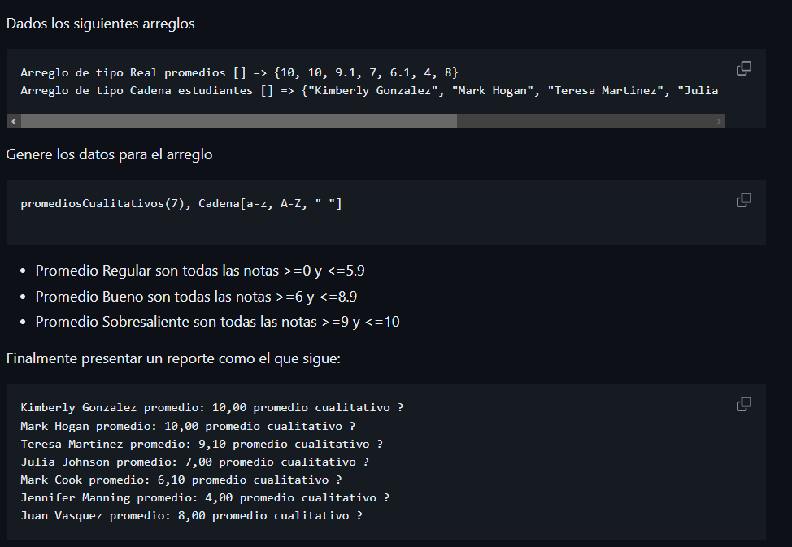

**Análisis:** Se recorre el array de las notas y dependiendo de su valor se le agrega al tercer arreglo. Después en un solo bucle se imprimir cada elemento de los 3 arreglos para mostrarle al usuario:

**Pseudocódigo:**

Algoritmo estudiantesComplejo

// Arreglo de tipo Real

Dimension promedios[7]

promedios[1] = 0

promedios[2] <- 10;

promedios[3] <- 9.1;

promedios[4] <- 7;

promedios[5] <- 6.1;

promedios[6] <- 4;

promedios[7] <- 8;

// Arreglo de tipo Cadena

Dimension estudiantes[7]

estudiantes[1] <- "Kimberly Gonzalez";

estudiantes[2] <- "Mark Hogan";

estudiantes[3] <- "Teresa Martinez";

estudiantes[4] <- "Julia Johnson";

estudiantes[5] <- "Mark Cook";

estudiantes[6] <- "Jennifer Manning";

estudiantes[7] <- "Juan Vasquez";

Dimension promediosCualitativos[7]

contador = 1

Mientras contador <= 7 Hacer

notaActual = promedios[contador]

Si notaActual <= 5.9 Entonces

promediosCualitativos[contador] = "Promedio regular"

SiNo

Si notaActual <= 8.9 Entonces

promediosCualitativos[contador] = "Promedio bueno"

SiNo

promediosCualitativos[contador] = "Promedio sobresaliente"

FinSi

Fin Si

contador = contador + 1

Fin Mientras

contador = 1

Mientras contador <= 7 Hacer

nombreActual = estudiantes[contador]

promedioActual = promedios[contador]

cualitativoActual = promediosCualitativos[contador]

Escribir nombreActual, " con nota de ", promedioActual, " tiene un ", cualitativoActual

contador = contador + 1

Fin Mientras

FinAlgoritmo

**Diagrama de flujo:**

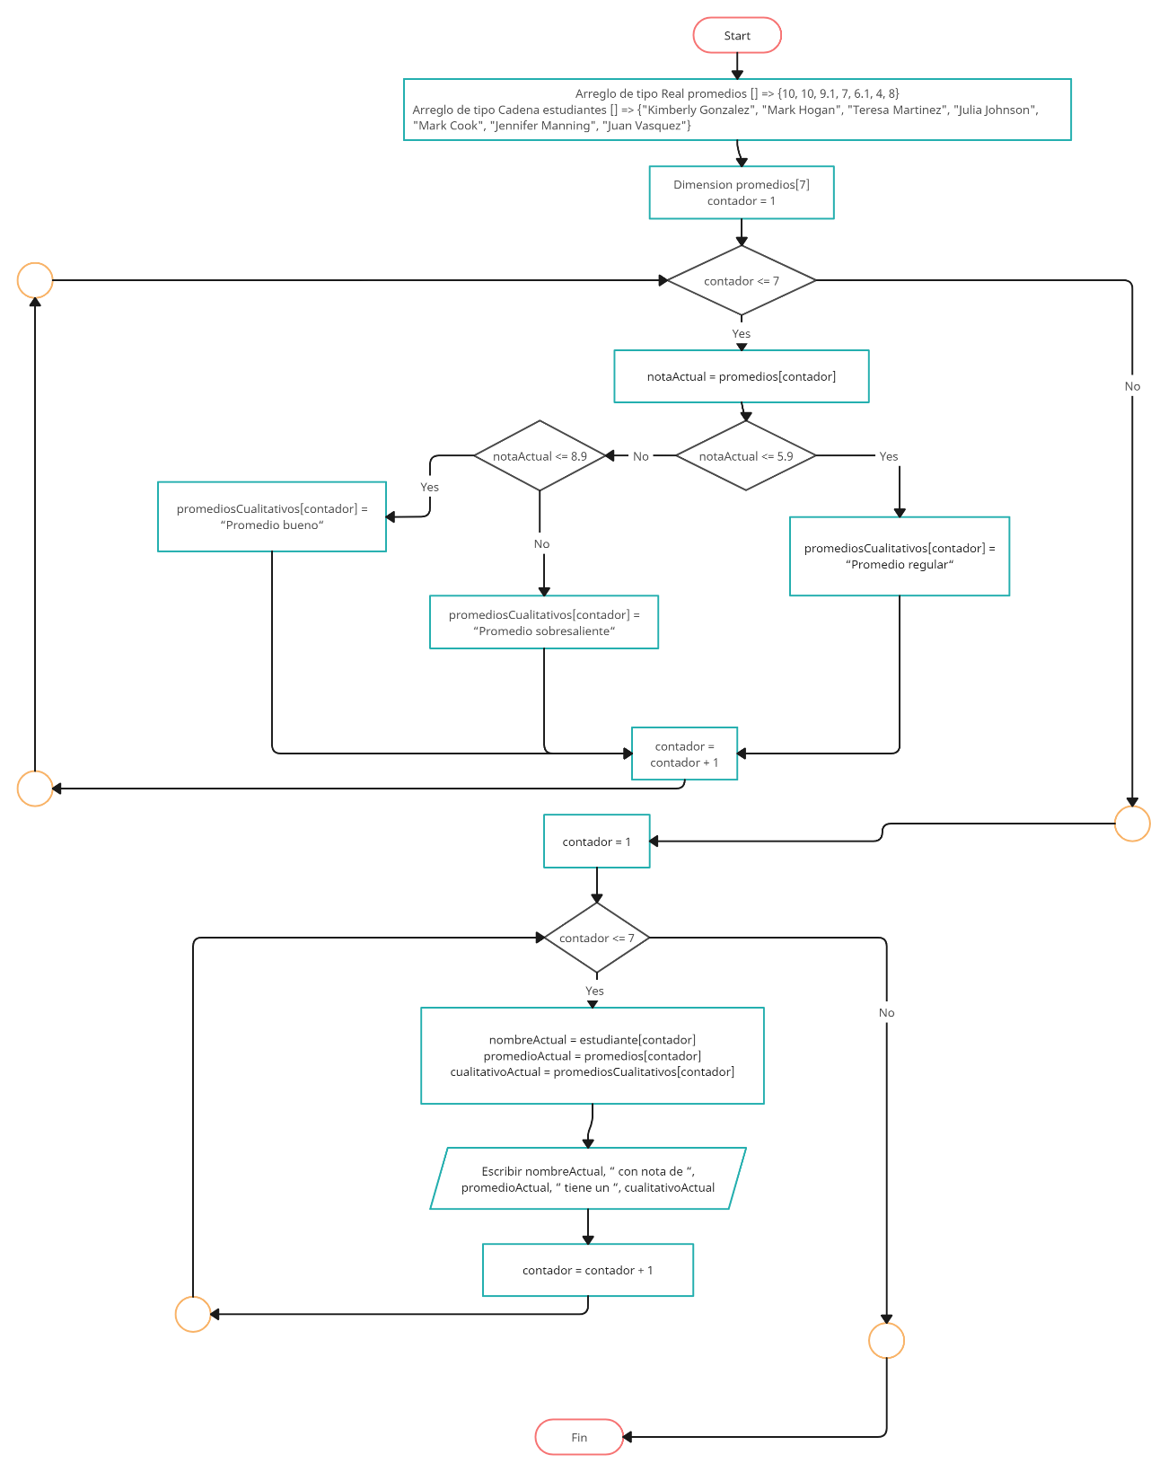

**Corrida manual:**

|  |  |  |  |
| --- | --- | --- | --- |
| **Estudiante** | **Promedio** | **Cualitativo** | **Output** |
| **Kimberly** | **0** | **Promedio Regular** | **Kimberly Gonzalez con nota de 0 tiene un Promedio regular** |
| **Mark** | **10** | **Promedio sobresaliente** | **Mark Hogan con nota de 10 tiene un Promedio sobresaliente** |
| **Teresa** | **9.1** | **Promedio sobresaliente** | **Teresa Martinez con nota de 9.1 tiene un Promedio sobresaliente** |
| **Julia** | **7** | **Promedio bueno** | **Julia Johnson con nota de 7 tiene un Promedio bueno** |
| **Mark Cook** | **6.1** | **Promedio bueno** | **Mark Cook con nota de 6.1 tiene un Promedio bueno** |
| **Jennifer** | **4** | **Promedio regular** | **Jennifer Manning con nota de 4 tiene un Promedio regular** |
| **Juan** | **8** | **Promedio bueno** | **Juan Vasquez con nota de 8 tiene un Promedio bueno** |